

Escuela Normal de Educacion Preescolar

Licenciatura en educacion preescolar

Maestro: Marco Antonio Valdés Molina

Asignatura: Estrategias para la exploración del mundo social

Periodo de evaluación parcial: 1

Crucigrama

Alumnas: Yaneth Montserrath Muñoz Quintanilla 14

Fátima Nuncio Moreno 15

Grado 2D

UNIDAD DE APRENDIZAJE I. EL DESARROLLO DE LA IDENTIDAD Y EL SENTIDO DE PERTENENCIA EN LOS NIÑOS Y LAS NIÑAS DE PREESCOLAR.

* Detecta los procesos de aprendizaje de sus alumnos para favorecer su desarrollo cognitivo y socioemocional.
* Aplica el plan y programas de estudio para alcanzar los propósitos educativos y contribuir al pleno desenvolvimiento de las capacidades de sus alumnos.
* Diseña planeaciones aplicando sus conocimientos curriculares, psicopedagógicos, disciplinares, didácticos y tecnológicos para propiciar espacios de aprendizaje incluyentes que respondan a las necesidades de todos los alumnos en el marco del plan y programas de estudio.
* Emplea la evaluación para intervenir en los diferentes ámbitos y momentos de la tarea educativa para mejorar los aprendizajes de sus alumnos.
* Integra recursos de la investigación educativa para enriquecer su práctica profesional, expresando su interés por el conocimiento, la ciencia y la mejora de la educación.
* Actúa de manera ética ante la diversidad de situaciones que se presentan en la práctica profesional.

**15 de Abril del 2021, Saltillo Coahuila**

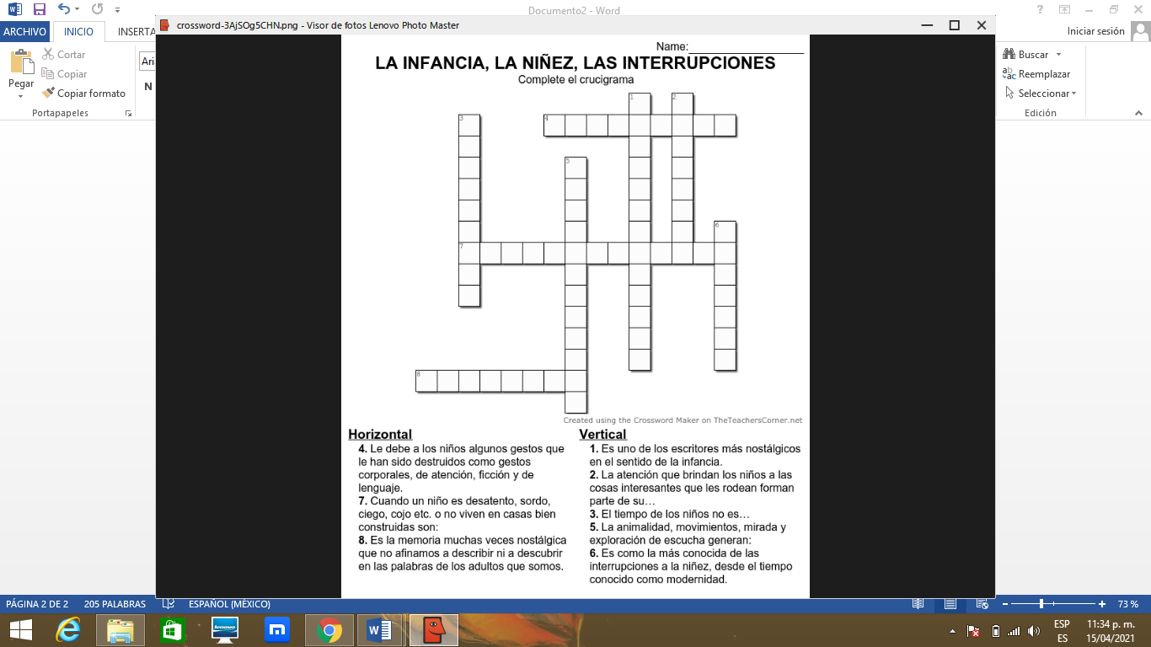

1.-Marcel Proust

2.-Libertad

3.-Evolutivo

4.-Educación

5.-Experiencias

6.-Escuela

7.-Interrumpidos

8.-Infancia